1.结构体的创建
struct(结构体变量)--->将有一定联系的 信息整合在一起
typedef struct 结构体名（首字母大写）
{
成员表;
...
}（结构体名）;
结构体名 变量名；
该变量内就含有各个成员
例子：
typedef struct People
{
Char name[10];
Char sex[5];
Int age[5];
}Peo;
Peo a[20];
Peo con;
init_contact(&con); 传地址
void init_contact(Peo* p) p为结构体指针

结构体的内存对齐

计算方法：

第一个成员在结构体变量偏移量为0的地址处

其他成员变量要对齐到（对齐数）的整数倍处。

对齐数：编译器的默认值与该成员变量的较小值
VS是8，Linux中是4
3.结构体总大小是最大对齐数（每个成员都有一个对齐数）的整倍数。
4.如果嵌套了结构体，嵌套的结构体对齐到自己的最大对齐数的整倍数处，结构体的总大小就是所有最大对齐数的整倍数处。
struct S1
{
double a;
char b;
char c;
};
printf(“%d\n”,sizeof(struct S1)); 16 对齐数为8
printf(“%d\n”,sizeof(struct S1)); 12 对齐数为4
为什么要内存对齐？
（1）平台原因（移植原因）
某些硬件只能在特定地址处取值
（2）性能原因
数据结构（栈）应尽可能的在自然边界上对齐
计算机访问未对齐的内存，处理器要做两次内存访问；而对齐的内存只需一次。（以空间换取时间）
小技巧：占用空间小的成员应尽量集中在一起
CPU处理效率高
如果对齐后，CPU只需一次操作就可将数据读取，若没对齐，则需要读两次，存在性能问题。

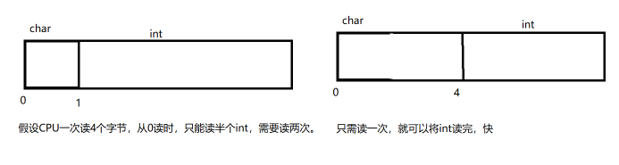

位段

位段成员必须是int,unsigned int,signed int或char(字符存的是ASCI码，也属于整型家族)

成员名后面有一个冒号和数字

例如：
struct A
{
int a:2; 4
char b:1; 4
int c:6; 4
char d:5; 4
}; 16

位段是不跨平台的，有许多不确定因素，但可以很好的节省空间。

枚举

enum Color
{
RED=1; //默认
GREEN=2;
BLUE=3;
};
优点：（1）增加代码的可读性和可维护性
(2)和define定义的标识符相比有类型检查，更加严谨
(3)方便，便于调试，防止命名污染（封装）

联合体（共用体）

联合的成员共用同一块空间，其大小是成员中最大的变量的大小。当最大成员大小不是最大对齐数的整数倍时，就要对齐到最大对齐数的整数倍处

union Un1
{
char c[5];
int i;
}; 8
判断大小端
int check_sys() //联合体法
{
union
{
int i;
char c;
}un;
un.i = 1;
return un.c;
}
int main()
{
int ret = check_sys();
if (ret == 1)
{
printf("小端\n");
}
else
{
printf("大端\n");
}
return 0;
}

